Website: https://www.jurgenensam.nl/
Ons verhaal: Nummer 3: Si, quiero. Kan dat ook in het Nederlands? Nu gek dat 1 Spaans is. Of we moeten 1, 2 en 3 Spaans doen.
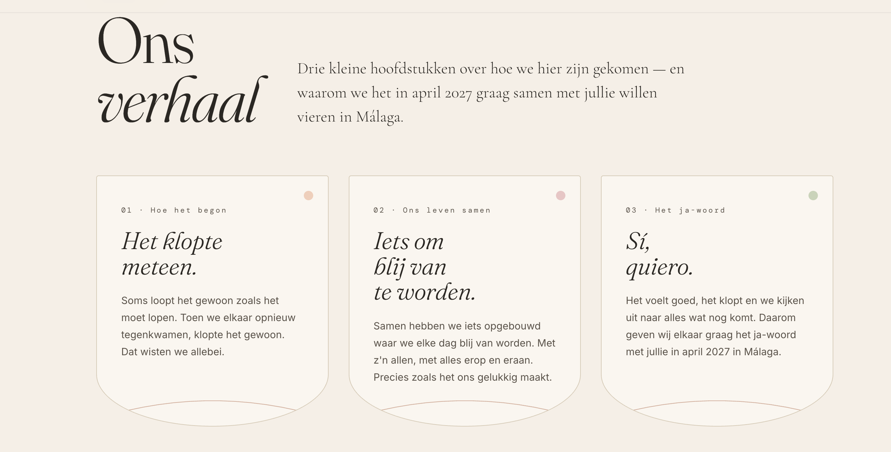

Dag 1: I.p.v. Tapas- tafel = Cena Española
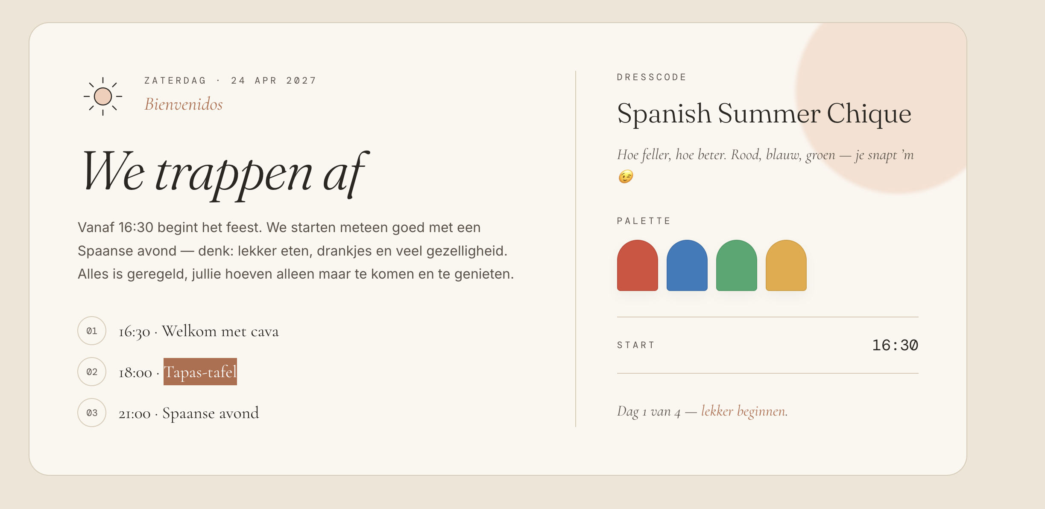

Dag 2: Zal je het volgende hiervan willen maken?
Ontbijten en lunchen doen we samen. Tussendoor is er alle tijd om te chillen bij het zwembad of je rustig klaar te maken. Om 16:00 word je weer verwacht. Om 16.30 is het zover: dan geven we elkaar het ja-woord.

- Ontbijt 10.00
- Pool en klaarmaken 11.00 – 15.30
- Lunch 13.00
- Ja -woord 16.30
- Diner 18.00
- Feest! 19.30
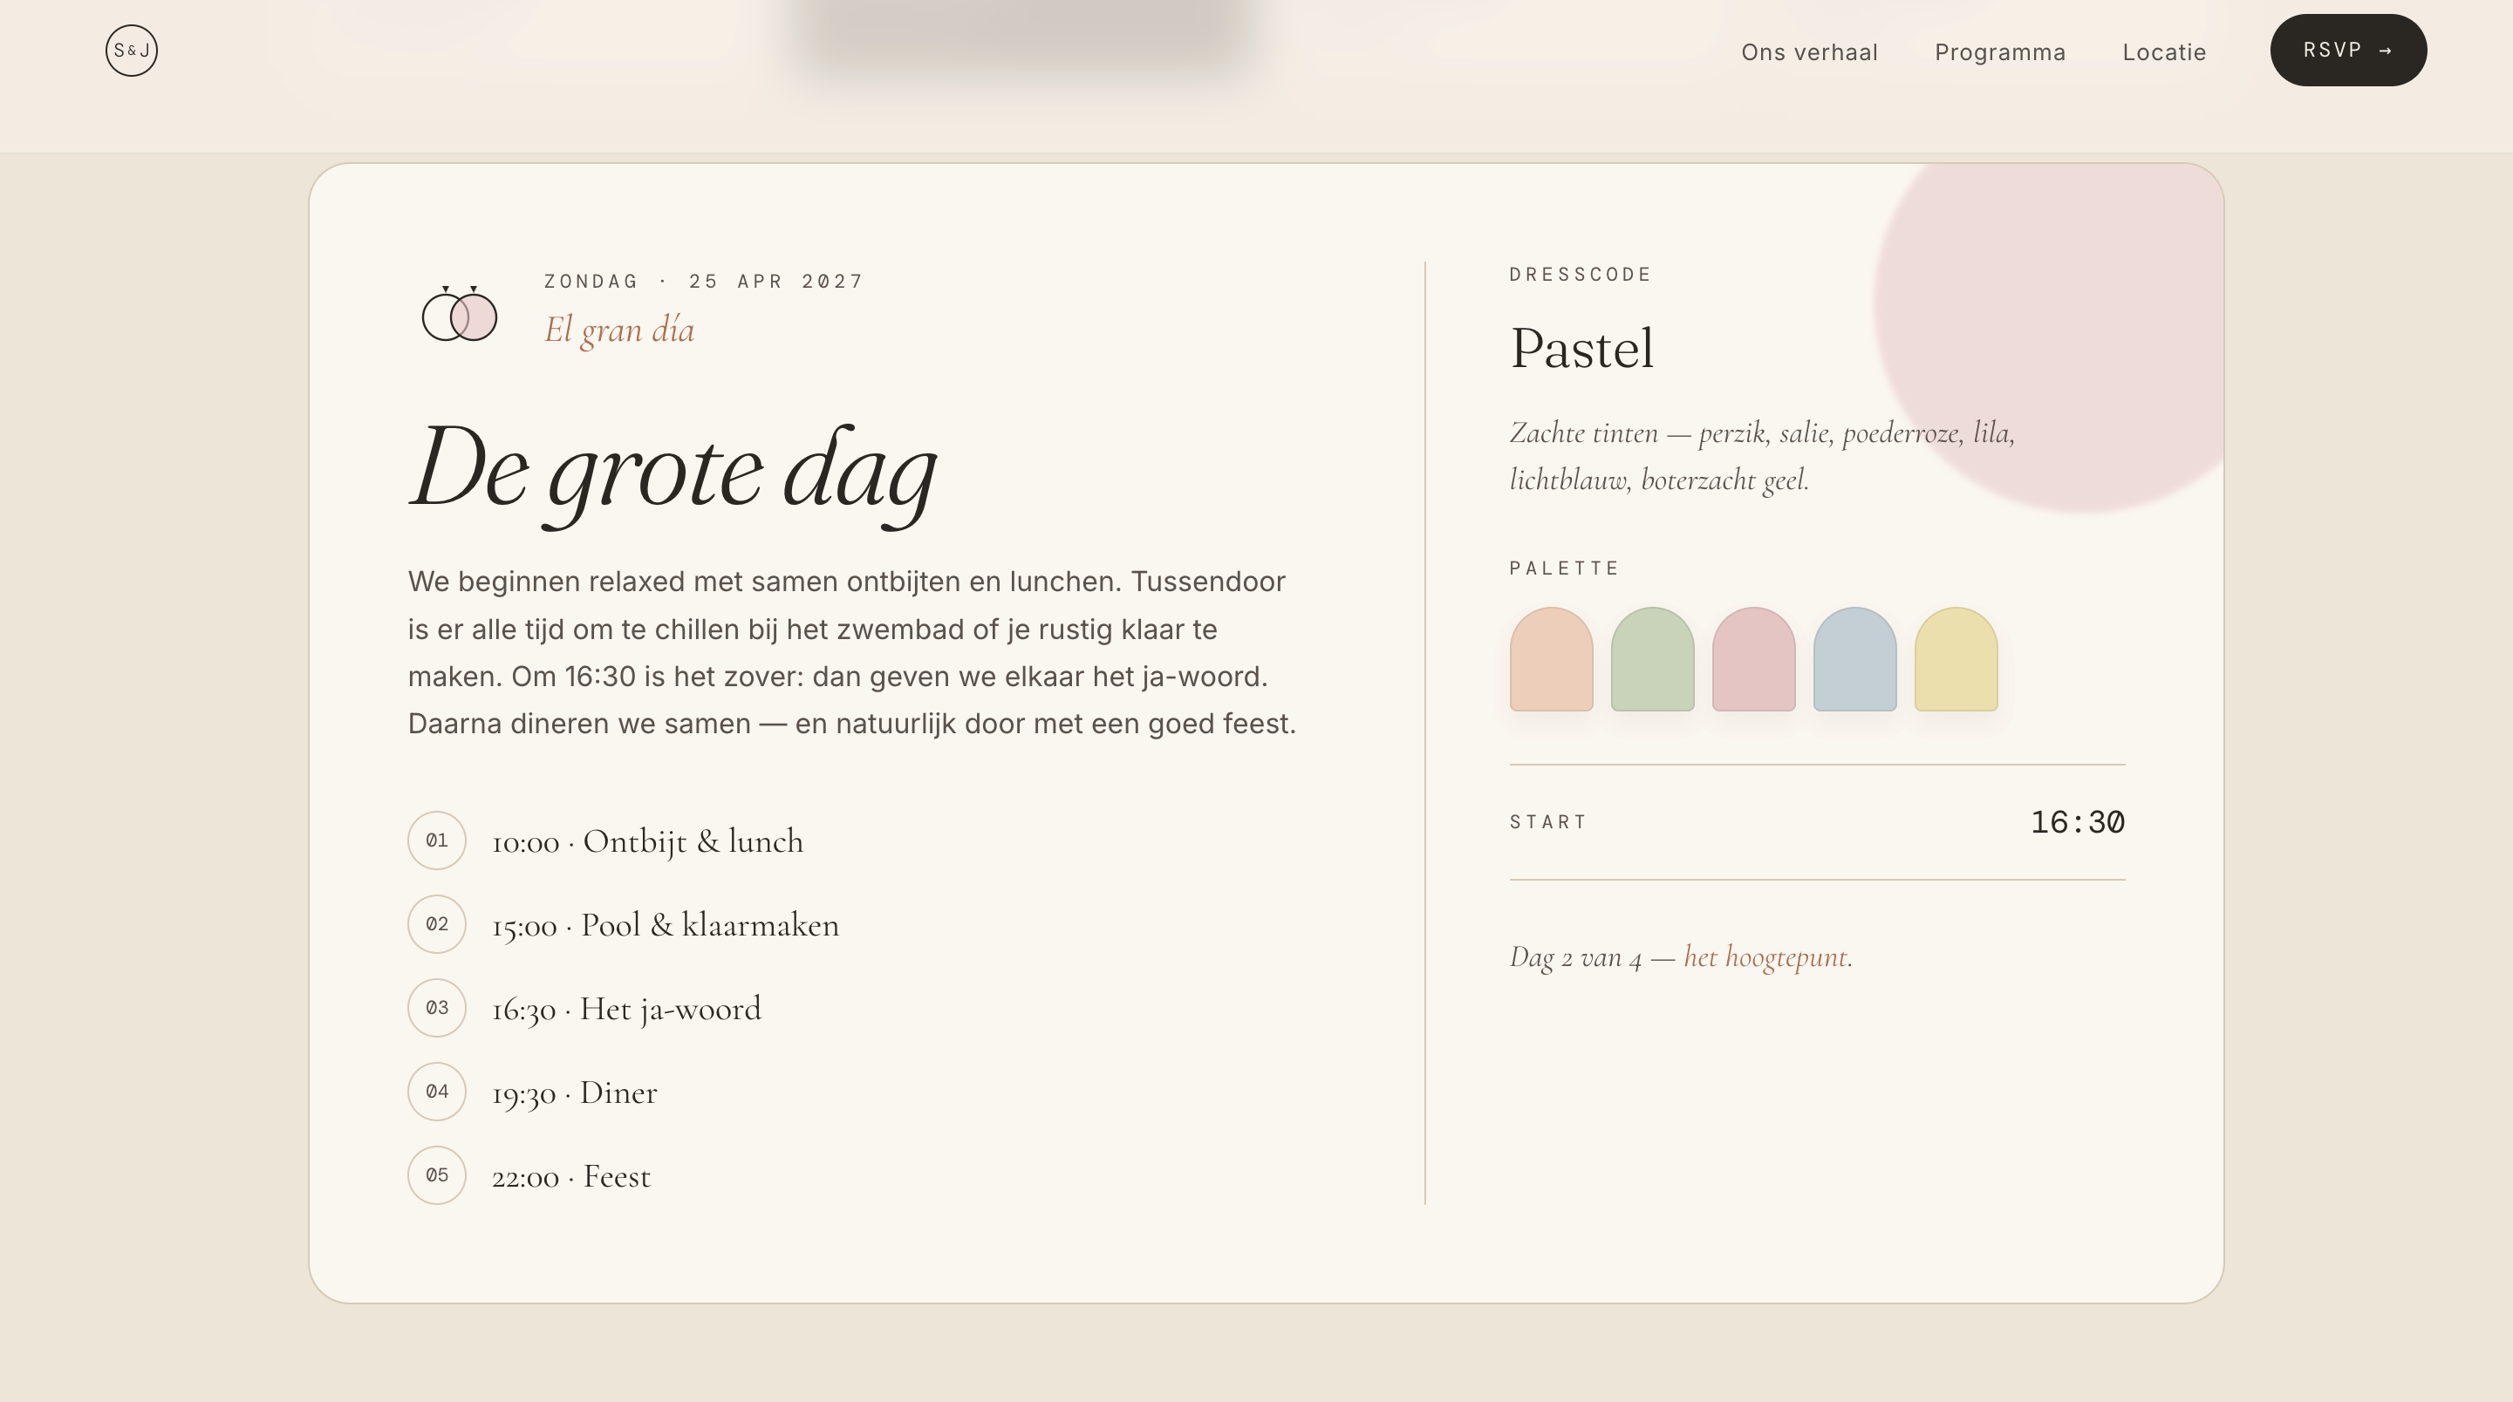

Dag 3: Titel: Bijkomen (of juist niet) Wat tussen haakjes staat. Vanaf (Of… ) kan dat met een spatie naar beneden?
Plus kan je nog wat kleuren toevoegen? Om duidelijk te maken dat het niet uitmaakt wat eenieder draagt?

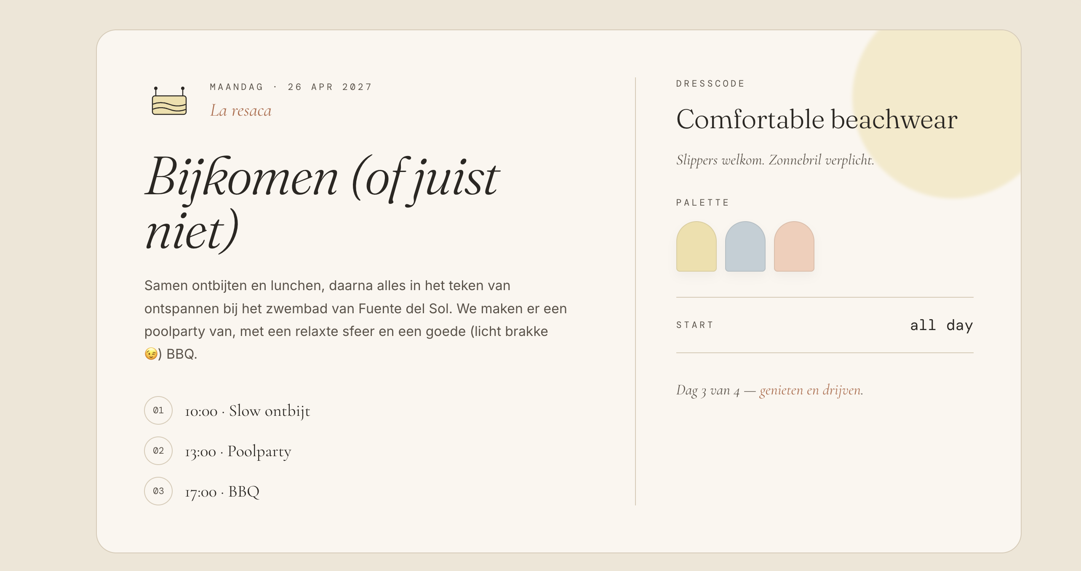

Dag 4: Kleurenpallet: kan die hier weg?

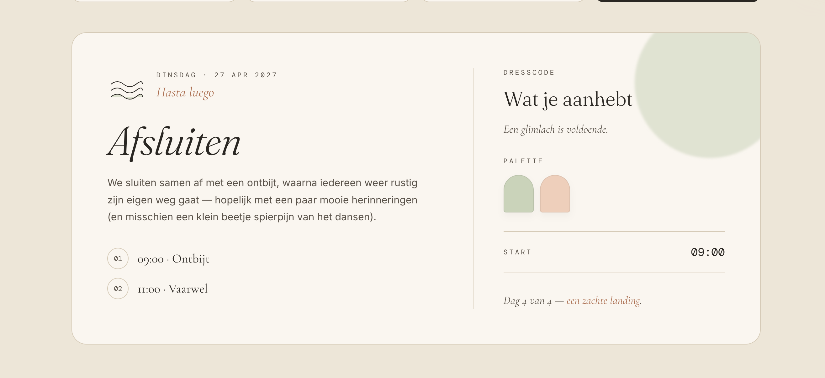

Ben je erbij?
Deadline op 1 juli 2027.

Wie zijn jullie? We kennen de gasten natuurlijk al goed.
Dus misschien een andere titel. Iets van Ja! Wij zijn erbij.
Vul dit alleen in als je er zeker bij bent!

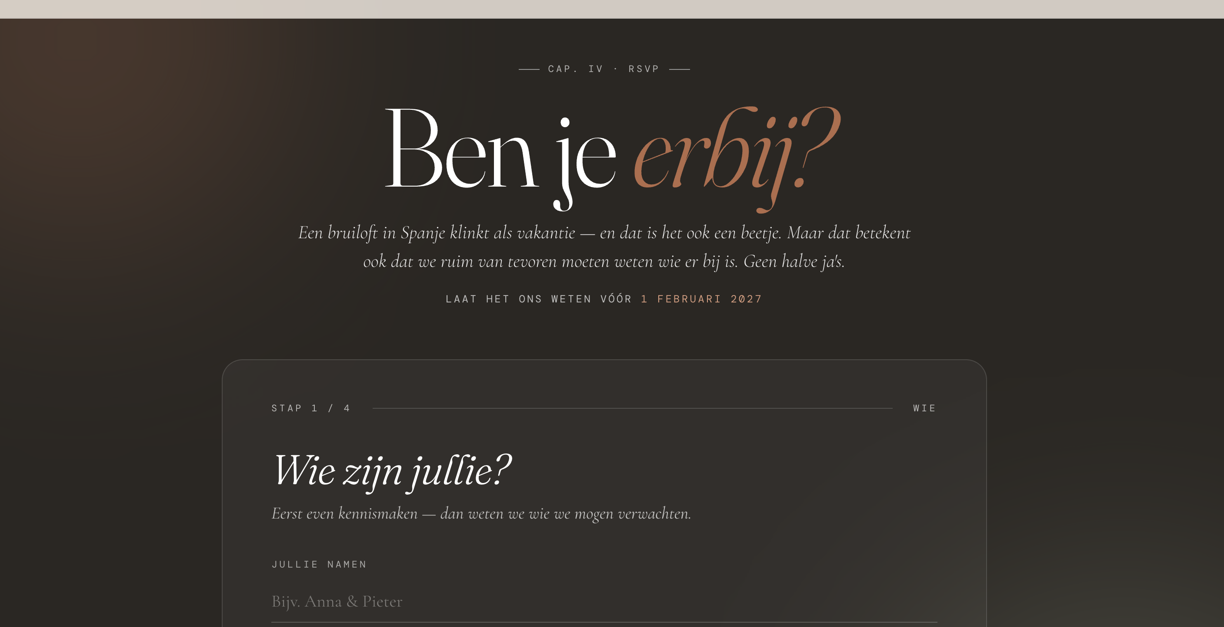

Speech: Dat iemand Ja- zegt betekent niet automatisch dat ze mogen speechen. Wij kijken hier met de weddingplanner naar of er ruimte voor is.
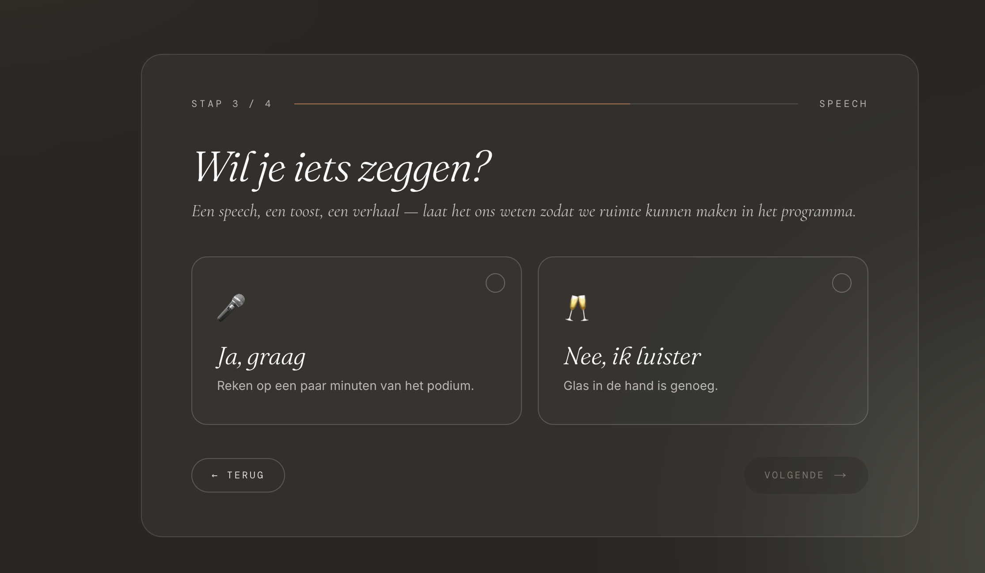

Bij bijzonderheden: Alleen kids van familie mag mee. Dus bij bijzonderheden weghalen en misschien van maken: Minder mobiel of andere belangrijke voorkeuren?
